Activité 1

Objectif : Toute isométrie conserve le milieu.
Enoncé : 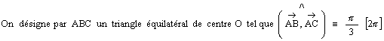
et par A’ , B’ et C’ les milieux respectifs des segments [BC] , [AC] et [AB].
Question : Montrer que l’image du segment [AB’] par la rotation R de centre O et d’angle 2π/3 est le segment [BC’].

Activité 2

Objectif : Si une isométrie ϕ fixe deux points A et B alors ϕ = Id_{P} ou ϕ = S_{(AB)}.
Enoncé : 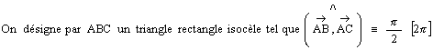
Soient I = A * B , J = A * C et K = B * C.

Soit f une isométrie qui laisse globalement invariant le triangle ABC.
Questions :
1°)- Montrer que f(A) = A et f(K) = K.

2°)- En déduire toutes les isométries qui laissent ABC globalement invariant.

Activité 3

Objectif : Décomposition d'une rotation en deux symétries orthogonales.
Décomposition d'une translation en deux symétries orthogonales.
Nature et éléments caractéristiques de la composée de deux symétries orthogonales d'axes sécants.
Enoncé :

Questions :
Montrer que ϕ est une rotation que l’on caractérisera.

Activité 4

Objectif : Nature et éléments caractéristiques de la composées de deux symétries orthogonales d'axes parallèles.
Enoncé :
Soient (D) et (D’) deux droites parallèles.
A un point de (D) et A’ son projeté orthogonal sur (D’).
B un point de (D’) et B’ son projeté orthogonal sur (D).
Questions :

Activité 5
Objectif : Nature et éléments caractéristiques d’un déplacement d’angle 2 k π. ( Cas de l'identité )
Enoncé : 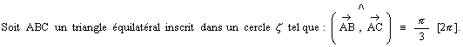
Les tangentes à ζ en A et B se coupent en E. Soit D le point diamétralement opposé à A sur ζ.
Questions :
Déterminer f(B) puis caractériser f.

Activité 6
Objectif : Nature et éléments caractéristiques d’un déplacement d’angle 2 k π. ( Cas d'une translation )
Enoncé : 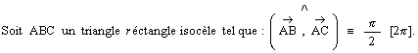
I = A * B, J = A * C et K = B * C.
Questions :

Activité 7
Objectif : Si AB = CD ( A ≠ B ) alors il existe un unique déplacement ϕ tq ϕ(A) = C et ϕ(B) = D.
Détermination de l'angle d'un déplacement.
Nature et éléments caractéristiques d’un déplacement d’angle ≠ 2 k π. ( Rotation )
Un déplacement conserve les mesures des angles orientés
Angle d'une composée de deux déplacements.
Enoncé :
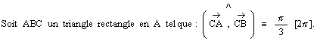
Questions :
Montrer qu’il existe un unique déplacement f tel que f(A) = O et f(C) = B.
Déterminer la mesure principale θ de l’angle de f.
Déterminer la nature et les éléments caractéristiques de f. ( On note I le centre de f )
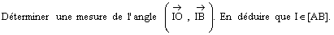
On pose g = R o f. Préciser g(A) puis caractériser g.

Activité 8 :
Objectif : Un antidéplacement change les mesures des angles orientés en leurs opposées.
Enoncé : 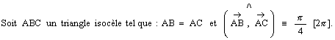
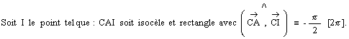
Questions :
Montrer qu'il existe une unique rotation f tel que f(A) = I et f(B) = C.
Construire son centre O.
Quelle est la nature de OBAC.

Activité 9

Objectif : Si AB = CD ( A ≠ B ) alors il existe un unique antidéplacement ϕ tel que ϕ(A) = C et
ϕ(B) = D.
Nature et forme réduite d'une symétrie glissante connaissant deux points distincts et leurs images.
Enoncé :
Questions :
Montrer qu’il existe un unique antidéplacement f tel que f(A) = O et f(C) = B.
Montrer que f est une symétrie glissante
Déterminer la forme réduite de f.
Activité 10
Objectif : Nature et forme réduite d'une symétrie glissante f connaissant un point et son image par f o f.
Enoncé : 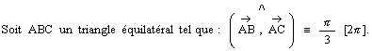
Questions :
Déterminer f(B) et f(C). En déduire que f est une symétrie glissante.
Trouver la forme réduite de f.

Correction : Activité n°1
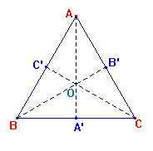

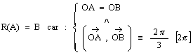

R isométrie donc conserve le milieu :
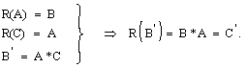

Correction : Activité n°2

1°) 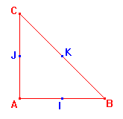
Donc f(A) = A.

2°) Γ est l’ensemble des isométries qui laissent globalement invariant le triangle ABC.
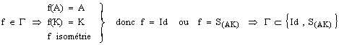

Correction : Activité n°3

Pour la rotation le premier axe de la décomposition est choisi arbitrairement à condition qu’il passe par le centre O. 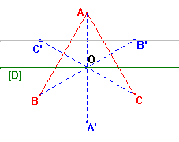

Pour la translation le premier axe est aussi choisi arbitrairement à condition qu’il soit perpendiculaire à la direction du vecteur.

L’axe (D) est donc le bon choix car il satisfait les deux conditions ensemble. On aura donc :

Décomposition de la rotation R :
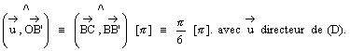

Décomposition de la translation t :

Nature de la composée ϕ de deux symétries orthogonales d'axes sécants :
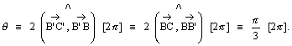

Correction : Activité n°4
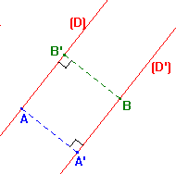

Nature des composées :
sont des translations.

Eléments carractéristiques :

Correction : Activité n°5

f(B) = ? 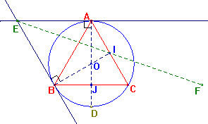
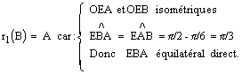

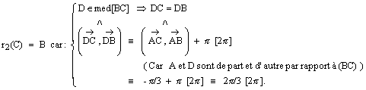

Nature et éléments caractéristiques de f :

Déduction :

Correction : Activité n°6

f(B) = ? 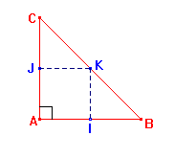

Nature et éléments caractéristiques de f :

Correction : Activité n°7

Existence du déplacement f : 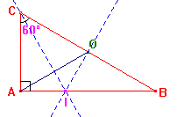
AC ≠ 0.
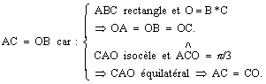

Donc il existe un unique déplacement f tel que f(A) = O et f(C) = B.

Mesure principale de θ l’angle du déplacement f :
L’angle d’un déplacement est l’angle entre un vecteur et son image.
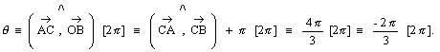
Donc f est un déplacement d'angle -2π/3.

Nature et éléments caractéristiques de f :
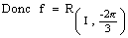
f conserve les mesures des angles orientés :
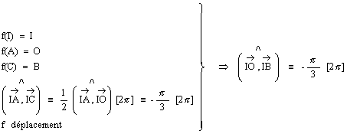
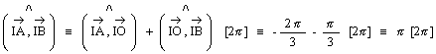
Donc I, A et B sont alignés.

Nature et éléments caractéristiques de g :

Correction : Activité n°8

Existence de f ? 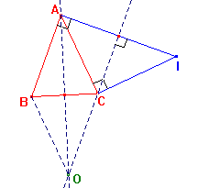
AB ≠ 0 et AB = AC = CI donc il existe un unique déplacement f tel que f(A) = I et f(B) = C.
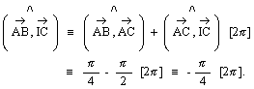

Nature de OBAC ?
OBAC est un losange car :
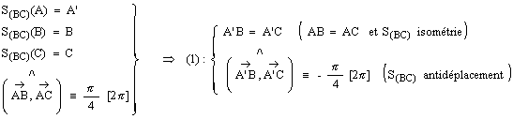
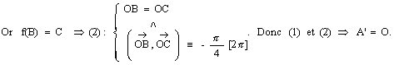

Correction : Activité n°9

Existence et unicité de l'antidéplacement f ? 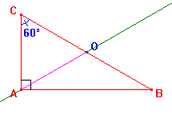
AC ≠ 0.

Donc il existe un unique antidéplacement f tel que f(A) = O et f(C) = B.

f symétrie glissante ?
f antidéplacement. Supposons que f est une symétrie orthogonale
Donc f est une symétrie glissante.
Forme réduite de f ?
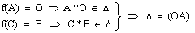
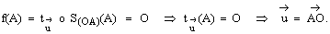

Correction : Activité n°10

f symétrie glissante ? 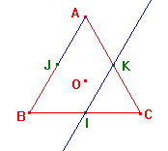
f est la composée d’un antidéplacement (S) et d’un déplacement (R) donc f est un antidéplacement.
Supposons que f est une symétrie orthogonale ⇒
f o f = Id impossible car f o f(B) = A.
Donc f est une symétrie glissante.

Forme réduite de f ?

